COVID-19 AŞI PROGRAMI

emvolio.gov.gr platformu işleyişine başladı

Aşı önceliği kontrolü

3
Ayrıca yurttaşlar aşı önceliği için en yakın KEP veya eczanelere de başvurabilirler.

Αναζήτηση
Δείτε αν ανήκετε στην πληθυσμιακή ομάδα που μπορεί να εμβολιαστεί την τρέχουσα περίοδο με βάση τον ΑΜΚΑ και το επώνυμό σας
Αναζήτηση με ΑΜΚΑ
Yurttaşlar platform aracılığıyla içinde bulunulan zaman diliminde aşı uygulanabilecek nüfus grubuna dahil olup olmadıklarını kontrol edebilirler.
AMKA ile arama

İçinde bulunduğunuz zaman diliminde aşı olabilecek nüfus grubuna ait olup olmadığınızı AMKA numaranızı veya Soyadınızı girerek kontrol edin.

Arama

4
Yurttaşlar platform aracılığıyla içinde bulunulan zaman diliminde aşı uygulanabilecek nüfus grubuna dahil olup olmadıklarını kontrol edebilirler.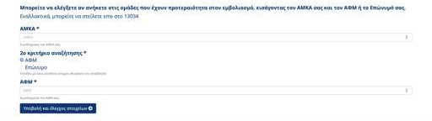

- Yurttaşlar AMKA ve AFM veya Soyadlarını girerek aşı randevusu alma işlemini bizzat kontrol edebilirler
5
Yurttaşlar platform aracılığıyla içinde bulunulan zaman diliminde aşı uygulanabilecek nüfus grubuna dahil olup olmadıklarını kontrol edebilirler.
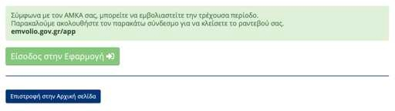

- Yurttaşlar AMKA ve AFM veya Soyadlarını girerek aşı randevusu alma işlemini bizzat kontrol edebilirler
- Buna imkan olması durumunda platform onları randevu almak üzere emvolio.gov.gr/app
sayfasına yönlendirir

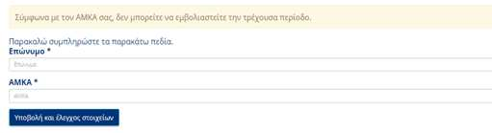Yurttaşlar platform aracılığıyla içinde bulunulan zaman diliminde aşı uygulanabilecek nüfus grubuna dahil olup olmadıklarını kontrol edebilirler.

- Yurttaşlar AMKA, AFM veya soyadlarını girerek aşı randevusu alma işlemini bizzat kontrol edebilirler
- Buna imkan olması durumunda platform onları randevu almak üzere emvolio.gov.gr/app sayfasına yönlendirir
- Aksi halde platform otomatik bir mesaj gösterir
6

13034
Yurttaşlar SMS aracılığıyla içinde bulunulan zaman diliminde aşılanabilecek nüfus grubuna dahil olup olmadıklarını kontrol edebilirler.

13034
12345678901
ΜΑΤΑΛΟΥ
Yurttaşlar SMS aracılığıyla içinde bulunulan zaman diliminde aşılanabilecek nüfus grubuna dahil olup olmadıklarını kontrol edebilirler.

  - Yurttaşlar aşı randevusu alma imkanlarını 13034’e yazılı mesaj (SMS) göndererek kontrol ederler ΑΜΚΑ (boşluk) Soyadı
12345678901
MATALOU

EMVOLIO
ΥΠΑΓΕΣΤΕ ΣΤΗΝ ΤΡΕΧΟΥΣΑ ΕΜΒΟΛΙΑΣΤΙΚΗ ΠΕΡΙΟΔΟ. ΘΑ ΠΡΕΠΕΙ ΝΑ ΟΡΙΣΕΤΕ ΡΑΝΤΕΒΟΥ ΜΕΣΩ ΤΟΥ WEB SITE
https://emvolio.gov.gr, ΣΕ ΦΑΡΜΑΚΕΙΟ Ή ΚΕΠ.
Yurttaşlar SMS aracılığıyla içinde bulunulan zaman diliminde aşılanabilecek nüfus grubuna dahil olup olmadıklarını kontrol edebilirler.

  - Yurttaşlar aşı randevusu alma imkanlarını 13034’e yazılı mesaj (SMS) göndererek kontrol eder ΑΜΚΑ (boşluk) Soyadı
BU DÖNEMDEKİ AŞILAMA GRUBUNA DAHİLSİNİZ.
https://emvolio.gov.gr, WEB SİTESİ ECZANE YA DA KEP ARACILIĞIYLA RANDEVU AYARLAMANIZ GEREKMEKTEDİR.

  - Anında, EMVOLIO tarafından randevu alma imkanıyla ilgili yanıt alır ve randevu almaya çağrılırlar
EMVOLIO
ΔΕΝ ΥΠΑΓΕΣΤΕ ΣΤΗΝ ΤΡΕΧΟΥΣΑ ΕΜΒΟΛΙΑΣΤΙΚΗ ΠΕΡΙΟΔΟ.
Yurttaşlar SMS aracılığıyla içinde bulunulan zaman diliminde aşılanabilecek nüfus grubuna dahil olup olmadıklarını kontrol edebilirler.

  - Yurttaşlar aşı randevusu alma imkanlarını 13034’e yazılı mesaj (SMS) göndererek kontrol ederler ΑΜΚΑ (boşluk) Soyadı
BU DÖNEMDEKİ AŞILAMA GRUBUNA DAHİL DEĞİLSİNİZ.

  - Anında, EMVOLIO tarafından randevu alma imkanıyla ilgili yanıt alır ve randevu almaya çağrılırlar

  - Aksi takdirde EMVOLIO tarafından henüz randevu alma imkanları olmadığına dair bilgilendirme gelir

ΑΜΚΑ bulunamaması durumunda bilgilerin incelenmesi başvurusu

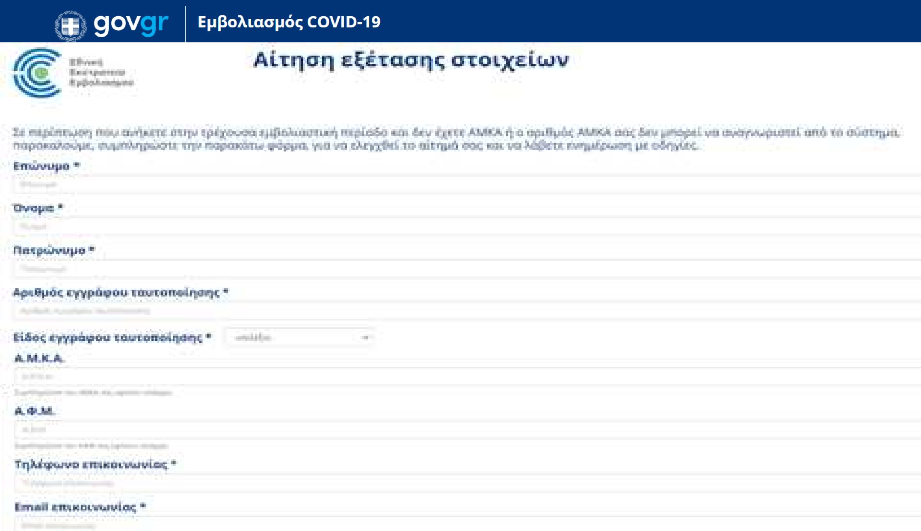İçinde bulunulan aşı döneminde aşı hakkı olup AMKA numarası olamayan veya AMKA numarası sistem tarafından tanınmayan yurttaşlar «Bilgilerin incelenmesi başvurusu» sayfasına girer (emvolio.gov.gr/aitisi).

Tüm zorunlu alanların doldurulması ve gönder seçeneğinin seçilmesinin ardından, başvuru değerlendirilmek üzere yetkili komisyona gönderilir.
Başvurunun değerlendirilmesi ve yetkili komisyonun kararına dayanılarak söz konusu yurttaşlara emvolio.gov.gr platformuna giriş ve randevularını alma imkanı sağlanacaktır.

Aşı randevusu alma

Aşı randevusu alma
Platform, KEP, Eczaneler ve elektronik reçete

Aşı randevusu alma aşağıdaki şekillerde gerçekleştirilebilir:

- Yazılı mesaj aracılığıyla (SMS), yurttaşların elektronik reçete kaydı yaptırmış ve aşı hakkı olması şartıyla, ayrıntıları ileride verildiği gibi.

- Doğrudan yurttaşlar tarafından emvolio.gov.gr platformuna girerek, ayrıntıları ileride verildiği gibi.
- En yakın KEP’e şahsen veya üçüncü şahısların başvurması yoluyla. Üçüncü şahıslar olması durumunda, beyanname gerekmektedir, ve bu ikinci aşamada emvolio.gov.gr platformuna eklenecektir. Aynı zamanda gelen üçüncü şahıs doğrudan ilgili kişinin ΑΜΚΑ ve Kimlik numarasını bilmeli veya fotokopisini getirmelidir.

- Şahsen veya kendi adına üçüncü bir kişi aracılığıyla en yakın Eczanede. Randevu verilmesi ile ilgili direktif ve yönlendirmeler kısa süre içerisinde Eczanelere verilecektir.

13034
Elektronik reçeteye yazılmış ve aşı hakkı bulunan yurttaşlara aşı için ön rezervasyonlarıyla ilgili olarak 13034 tarafından yazılı mesaj gönderilecektir.

13034
ΑΜΚΑ 12345678901 ΚΩΔ
ΡΑΝΤΕΒΟΥ 1234567890 ΘΑ ΛΑΒΕΤΕ ΝΕΟ ΜΗΝΥΜΑ ΜΕ ΤΟ ΡΑΝΤΕΒΟΥ ΕΜΒΟΛΙΑΣΜOY ΣΑΣ. ΕΠΙΒΕΒΑΙΩΣΗ ΕΝΤΟΣ 72 ΩΡΩΝ
ΡΑΝΤΕΒΟΥ 1 19/02/21 ΩΡΑ 08:00 ΑΜΑΡΟΥΣΙΟΥ ΔΙΓΕΝΗ ΑΚΡΙΤΑ 12 ΠΡΟΣΕΛΕΥΣΗ 15 ΛΕΠΤΑ ΠΡΙΝ ΟΔΗΓΙΕΣ ΣΕ ΝΕΟ ΜΗΝΥΜΑ
ΑΝ ΣΥΜΦΩΝΕΙΤΕ ΜΕ ΤO ΡΑΝΤΕΒΟΥ,ΣΤΕΙΛΤΕΣΤΟ13034 ΤΟ ΜΗΝΥΜΑ 1234567890 ΑΛΛΑΓΗ ΡΑΝΤΕΒΟΥ ΣΕ ΦΑΡΜΑΚΕΙΑ, ΚΕΠ ΚΑΙ EMVOLIO.GOV.GR

Elektronik reçeteye yazılmış ve aşı hakkı bulunan yurttaşlara aşı için ön rezervasyonlarıyla ilgili olarak 13034 tarafından yazılı mesaj gönderilecektir.
ΑΜΚΑ 12345678901 RANDEVU KODU 1234567890 AŞI RANDEVUNUZ İÇİN YENİ BİR ONAYLAMA MESAJI ALACAKSINIZ. 72 SAAT İÇİNDE ONAY VERMELİSİNİZ.

ΑΜΚΑ 12345678901 RANDEVU KODU 1234567890 AŞI RANDEVUNUZ İÇİN YENİ BİR ONAYLAMA MESAJI ALACAKSINIZ. 72 SAAT İÇİNDE ONAY VERMELİSİNİZ
RANDEVUNUZU ONAYLIYORSANIZ 13034’e 1234567890 MESAJINI GÖNDERİN. RANDEVU DEĞİŞTİRMEK İÇİN EMVOLIO.GOV.GR WEB SİTESİ, ECZANE veya KEP’e GİDİN.

  - Yurttaşlara yazılı mesaj aracılığıyla (SMS)13034 tarafından ön rezervasyon hakkında bilgi verilir.

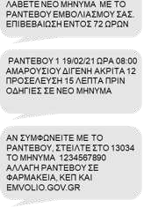
13034
1234567890
Elektronik reçeteye yazılmış ve aşı hakkı bulunan yurttaşlara aşı için ön rezervasyonlarıyla ilgili olarak 13034 tarafından yazılı mesaj gönderilecektir.
ΑΜΚΑ 12345678901 RANDEVU KODU 1234567890 AŞI RANDEVUNUZ İÇİN YENİ BİR ONAYLAMA MESAJI ALACAKSINIZ. 72 SAAT İÇİNDE ONAY VERMELİSİNİZ
ΑΜΚΑ 12345678901 RANDEVU KODU 1234567890 AŞI RANDEVUNUZ İÇİN YENİ BİR ONAYLAMA MESAJI ALACAKSINIZ. 72 SAAT İÇİNDE ONAY VERMELİSİNİZ.

RANDEVUNUZU ONAYLIYORSANIZ 13034’e 1234567890 MESAJINI GÖNDERİN. RANDEVU DEĞİŞTİRMEK İÇİN EMVOLIO.GOV.GR WEB SİTESİ, ECZANE veya KEP’e GİDİN.

  - Yurttaşlara yazılı mesaj aracılığıyla (SMS)13034 tarafından ön rezervasyon hakkında bilgi verilir
  - Yurttaşlar 72 saat içinde randevularını SMS aracılığıyla doğrulamalıdır aksi takdirde yerleri serbest kalır.

EMVOLIO
ΤΟ ΡΑΝΤΕΒΟΥ ΜΕ ΚΩΔΙΚΟ 1234567890 ΕΠΙΒΕΒΑΙΩΘΗΚΕ. ΕΜΒΟΛΙΑΣΜΟΣ 19/02/21 ΩΡΑ 08:00 ΣΤΟ ΕΜΒΟΛΙΑΣΤΙΚΟ ΚΕΝΤΡΟ ΑΜΑΡΟΥΣΙΟΥ ΔΙΓΕΝΗ ΑΚΡΙΤΑ 12.
Elektronik reçeteye yazılmış ve aşı hakkı bulunan yurttaşlara aşı için ön rezervasyonlarıyla ilgili olarak 13034 tarafından yazılı mesaj gönderilecektir.

  - Yurttaşlara yazılı mesaj aracılığıyla (SMS)13034 tarafından ön rezervasyon hakkında bilgi verilir.
  - Yurttaşlar 72 saat içinde randevularını SMS aracılığıyla doğrulamalıdırlar aksi takdirde yerleri serbest kalır.
1234567890 KODLU RANDEVU ONAYLANDI. AŞI 19/02/21 SAAT: 08:00 AMAROUSIOU AŞI MERKEZİ DİGENİ AKRİTA 12.

  - EMVOLIO tarafından yurttaşlara başarılı doğrulamaya dair hemen mesaj gelir
Eğer yurttaşlar ön rezervasyonlarını değiştirmek isterlerse emvolio.gov.gr platformuna girmelidirler.

18

Platforma giriş

Yurttaşlar içinde bulunulan zaman diliminde aşı imkanını kontrol ettikten sonra platformun onları yönlendirdiği bağlantıyı (emvolio.gov.gr/app) izleyerek randevularını alırlar.
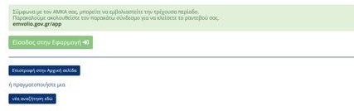

Yurttaşlar en yakın KEP ve Eczanelere de randevu almak için başvurabilirler.

19

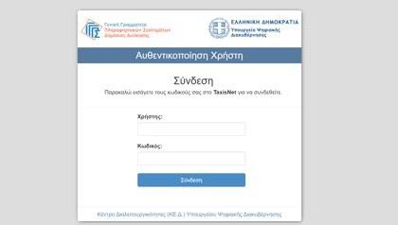 Platforma giriş

Yurttaşlar içinde bulunulan zaman diliminde aşı imkanını kontrol ettikten sonra platformun onları yönlendirdiği bağlantıyı (emvolio.gov.gr/app) izleyerek randevularını alırlar.

- Yurttaşlar TAXISNET şifrelerini kullanarak platforma bağlanırlar
20

Platforma giriş

Yurttaşlar içinde bulunulan zaman diliminde aşı imkanını kontrol ettikten sonra platformun onları yönlendirdiği bağlantıyı (emvolio.gov.gr/app) izleyerek randevularını alırlar.

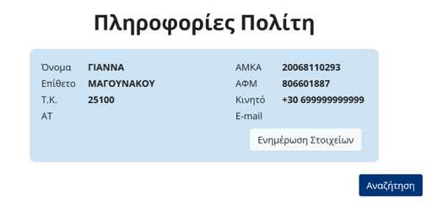

ΜΑΤΑΛΟΥ
- Yurttaşlar TAXISNET şifrelerini kullanarak platforma bağlanırlar

- Başarılı bir şekilde bağlandıktan sonra bilgilerinin doğruluğunu teyit ederler

Platforma giriş
Yurttaşlar içinde bulunulan zaman diliminde aşı imkanını kontrol ettikten sonra platformun onları yönlendirdiği bağlantıyı (emvolio.gov.gr/app) izleyerek randevularını alırlar.
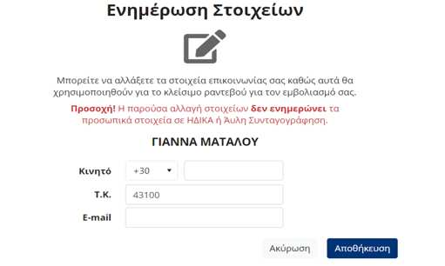
- Yurttaşlar TAXISNET şifrelerini kullanarak platforma bağlanırlar
- Başarılı bir şekilde bağlandıktan sonra bilgilerinin doğruluğunu teyit ederler
- Yurttaşlar ekleme/ düzeltme yapabilirler
21

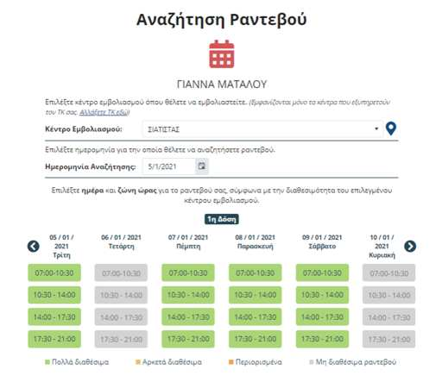
22

Randevu alma
Yurttaşlar başarılı bir şekilde giriş yaptıktan sonra randevularını almak için aşağıdaki adımları izlerler:

- Öncelikle aşının birinci dozunu yaptırmak üzere randevu alırlar
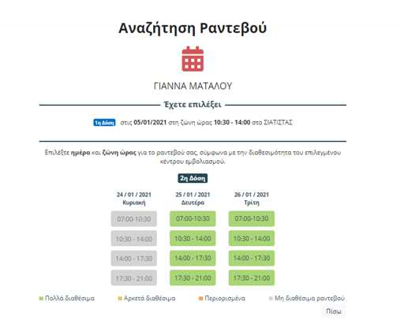
23

Randevu alma

Yurttaşlar başarılı bir şekilde giriş yaptıktan sonra randevularını almak için aşağıdaki adımları izlerler:

- Öncelikle aşının birinci dozunu yaptırmak üzere randevu alırlar
- Devamında yeniden randevu alırlar (aşının ikinci dozu)

Randevu alma

Yurttaşlar başarılı bir şekilde giriş yaptıktan sonra randevularını almak için aşağıdaki adımları izlerler:
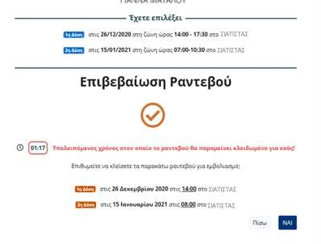

- Öncelikle aşının birinci dozunu yaptırmak üzere randevu alırlar

- Devamında yeniden randevu alırlar (aşının ikinci dozu)

- Yurttaşlar randevu ile ilgili bilgileri kontrol ederler, iki (2) dakika içinde randevularını teyit etmeleri gereklidir
24

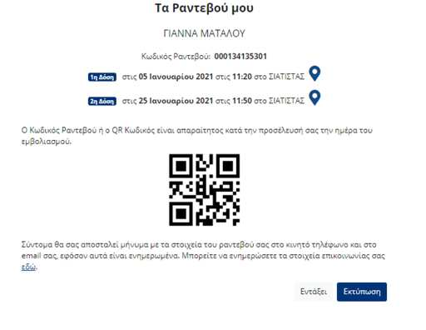

Randevu alma
Yurttaşlar başarılı bir şekilde giriş yaptıktan sonra randevularını almak için aşağıdaki adımları izlerler:

- Öncelikle aşının birinci dozunu yaptırmak üzere randevu alırlar

- Devamında yeniden randevu alırlar (aşının ikinci dozu)

- Yurttaşlar randevu ile ilgili bilgileri kontrol eder, iki (2) dakika içinde randevularını teyit etmeleri gereklidir
24
- Son olarak QR code ve randevu bilgilerini saklar/çıktısını alırlar

25
26

Randevu değiştirme
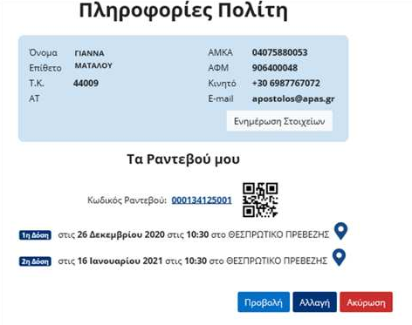Yurttaşlar aşağıda belirtilen hususları göz önünde bulundurarak randevularını değiştirebilir/iptal edebilirler:

- Değiştirme/iptal programlanan tarihten üç (3) gün öncesine kadar yapılabilir

27

Randevu değiştirme
Yurttaşlar aşağıda belirtilen hususları göz önünde bulundurarak randevularını değiştirebilir/iptal edebilirler:

- Değiştirme/iptal programlanan tarihten üç (3) gün öncesine kadar yapılabilir

- Yurttaşlar randevularını yalnızca bir kere (1) değiştirebilir/iptal edebilirler

Randevu değiştirme
Yurttaşlar aşağıda belirtilen hususları göz önünde bulundurarak randevularını değiştirebilir/iptal edebilirler:

- Değiştirme/iptal programlanan tarihten üç (3) gün öncesine kadar yapılabilir

- Yurttaşlar randevularını yalnızca bir kere (1) değiştirebilir/iptal edebilirler
- İptal eden veya gelmeyen yurttaşlar üzerinden otuz gün (30) geçmeden tekrar randevu alamazlar
28

Aşı randevusunun hatırlatılması

13034
Yurttaşlar SMS aracılığıyla randevularının ayrıntılarını öğrenirler
13034
1234567890
ή
12345678901 ΜΑΤΑΛΟΥ
Yurttaşlar SMS aracılığıyla randevularının ayrıntılarını öğrenirler

- Yurttaşlar randevu ayrıntılarının hatırlatılmasını 13034‘e Randevu Kodu, AMKA numaraları veya Soyadlarını (AMKA boşluk Soyadı) SMS yoluyla göndererek isteyebilirler
1234567890
Ya da
12345678901 MATALOU

EMVOLIO
ΣΑΣ ΥΠΕΝΘΥΜΙΖΟΥΜΕ ΤΟ ΡΑΝΤΕΒΟΥ ΓΙΑ ΕΜΒΟΛΙΑΣΜΟ ΚΑΤΑ COVID-19: ΣΤΙΣ 19/02/21 ΩΡΑ08:00ΣΤΟΕΜΒΟΛΙΑΣΤΙΚΟ ΚΕΝΤΡΟ ΑΜΑΡΟΥΣΙΟΥ ΔΙΓΕΝΗ ΑΚΡΙΤΑ12
Yurttaşlar SMS aracılığıyla randevularının ayrıntılarını öğrenirler
- Yurttaşlar randevu ayrıntılarının hatırlatılmasını 13034‘e Randevu Kodu, AMKA numaraları veya Soyadlarını (AMKA boşluk Soyadı) SMS yoluyla göndererek isteyebilirler
- EMVOLİO tarafından randevunun ayrıntılarıyla ilgili yurttaşlara hemen yanıt verilir
COVID-19’a KARŞI AŞI RANDEVUNUZU HATIRLATIRIZ AŞI 19/02/21 SAAT: 08:00 AMAROUSIOU AŞI MERKEZİ DİGENİ AKRİTA 12.

EMVOLIO
ΣΑΣ ΥΠΕΝΘΥΜΙΖΟΥΜΕ ΤΟ ΡΑΝΤΕΒΟΥ ΓΙΑ ΕΜΒΟΛΙΑΣΜΟ ΚΑΤΑ COVID-19: ΣΤΙΣ 19/02/21 ΩΡΑ08:00ΣΤΟΕΜΒΟΛΙΑΣΤΙΚΟ ΚΕΝΤΡΟ ΑΜΑΡΟΥΣΙΟΥ ΔΙΓΕΝΗ ΑΚΡΙΤΑ12

Yurttaşlar SMS aracılığıyla randevularının ayrıntılarını öğrenirler

  - Ayrıca, yurttaşlara EMVOLİO tarafından üç otomatik randevu hatırlatma SMS ‘i gönderilecektir :
    - Randevudan 3 gün önce
    - Randevudan 1 gün önce
COVID-19’a KARŞI AŞI RANDEVUNUZU HATIRLATIRIZ AŞI 19/02/21 SAAT: 08:00 AMAROUSIOU AŞI MERKEZİ DİGENİ AKRİTA 12.
    - Randevu günü sabah 7 ‘de

